Муниципальное казённое общеобразовательное учреждение
«Лодейнопольская начальная общеобразовательная школа»

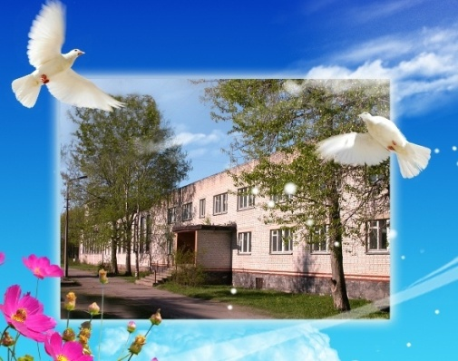

СЕМИНАР ДЛЯ РУКОВОДИТЕЛЕЙ ОУ

«Модель внеурочной деятельности
как условие создания развивающей
образовательной среды
в условиях реализации ФГОС»

Лодейное Поле
10 апреля 2015 год
9⁵⁰ – 10⁰⁰ | Регистрация участников семинира |  |  | «Сувенир», 1 кл. - преподаватель  Ирина Валентиновна Александрова | каб. № 30
10⁰⁰ – 10³⁰ | Открытие семинира  «Внеурочная деятельность как часть  основной образовательной программы НОО»  Галина Викторовна Голованова – директор МКОУ «ЛНОШ»  «Модель организации внеурочной деятельности в условиях реализации ФГОС НОО в МКОУ «ЛНОШ»  Елена Владимировна Захарова – заместитель директора по ВР  Инга Михайловна Семенова – руководитель школьного МО  Ольга Анатольевна Воронцова – учитель начальных классов | каб. № 11 | 11⁰⁰ – 11³⁰  11³⁰ – 12¹⁰  12¹⁰ – 12³⁰  12³⁰ – 13⁰⁰ | «Веселые нотки», 2 кл. - преподаватели Александра Дмитриевна Антошина, Надежда Сергеевна Федотова  Кофе-пауза  Презентация проекта «Я помню!  Я горжусь!» 3-В класс  Инга Михайловна Семенова –  классный руководитель  Круглый стол «Обсудим вместе»  Подведение итогов семинара  Обед | каб. № 25  каб. № 10  каб. № 14  каб. № 11  каб. № 10
10³⁰ – 11⁰⁰ | Внеурочная деятельность  «Театральная студия», 3 кл. - преподаватель Игорь Васильевич Алиферовец  «Рисование на компьютере», 2 кл. - преподаватель Надежда Владимировна Ефремова  «Ритмика», 1 кл. - преподаватель  Елена Владимировна Захарова  «Гимнастика для здоровья», 1-4 кл. - преподаватель Татьяна Васильевна Владиславлева | каб. № 22  каб. № 29  спортивный зал

